
МИНОБРНАУКИ РОССИИ
Федеральное государственное бюджетное образовательное учреждение
высшего образования
«МИРЭА − Российский технологический университет»
РТУ МИРЭА

Практическое занятие № 4
по дисциплине «Инструменты девопс»

Тема работы: Контрольная работа №1. Комплексное применение Git и Gitverse

Выполнил: |  | студент группы ЭФБО-01-24 |  |  |  | Сивова Я.М.
 |  | (группа) |  | (подпись) |  | (Фамилия И.О.)
Принял: |  |  |  |  |  | Сивцев А.О.
 |  | (должность) |  | (подпись) |  | (Фамилия И.О.)

Москва
2026

Отчет по заданию 1.

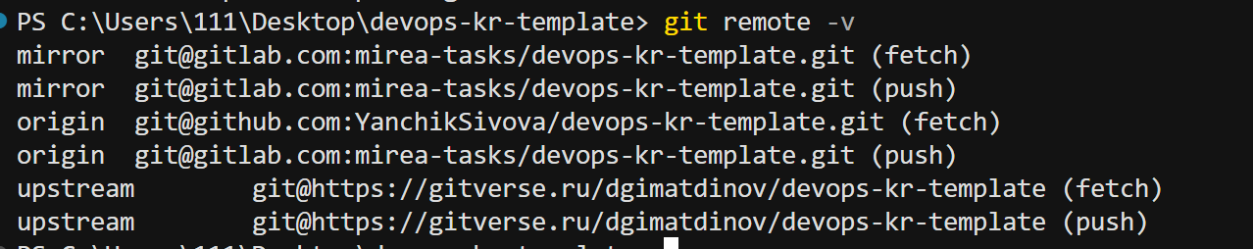
Скриншот вывода git remote -v с тремя remote

Отчет по заданию 2.

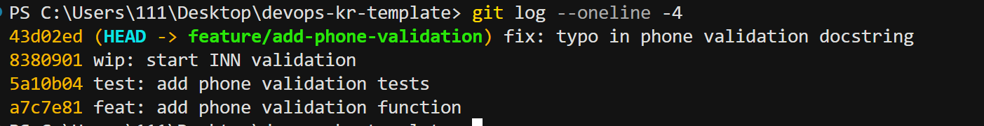
Скриншот вывода git log –oneline -4 с “грязной” историей

Отчет по заданию 3.
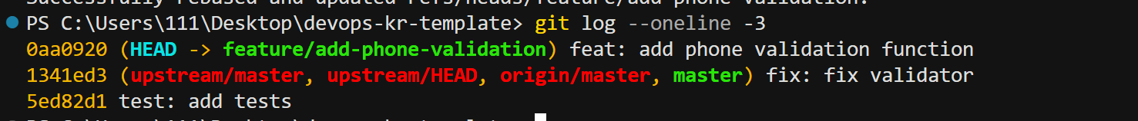
Скриншот «чистой» истории
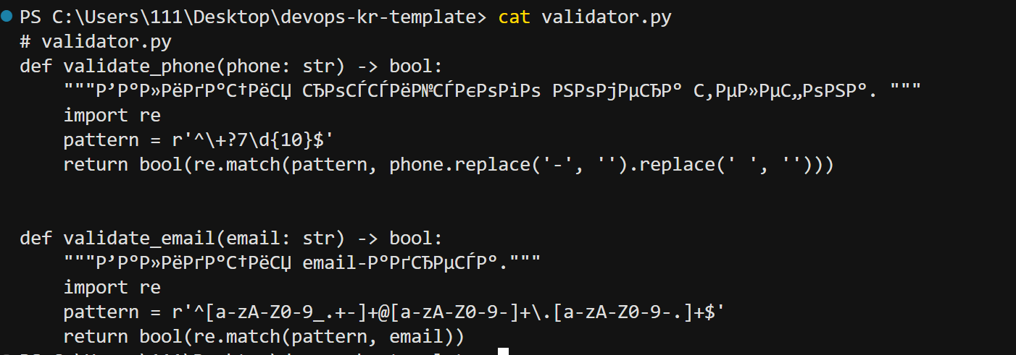
Скриншот содержимого validator.py

Отчет по заданию 4.
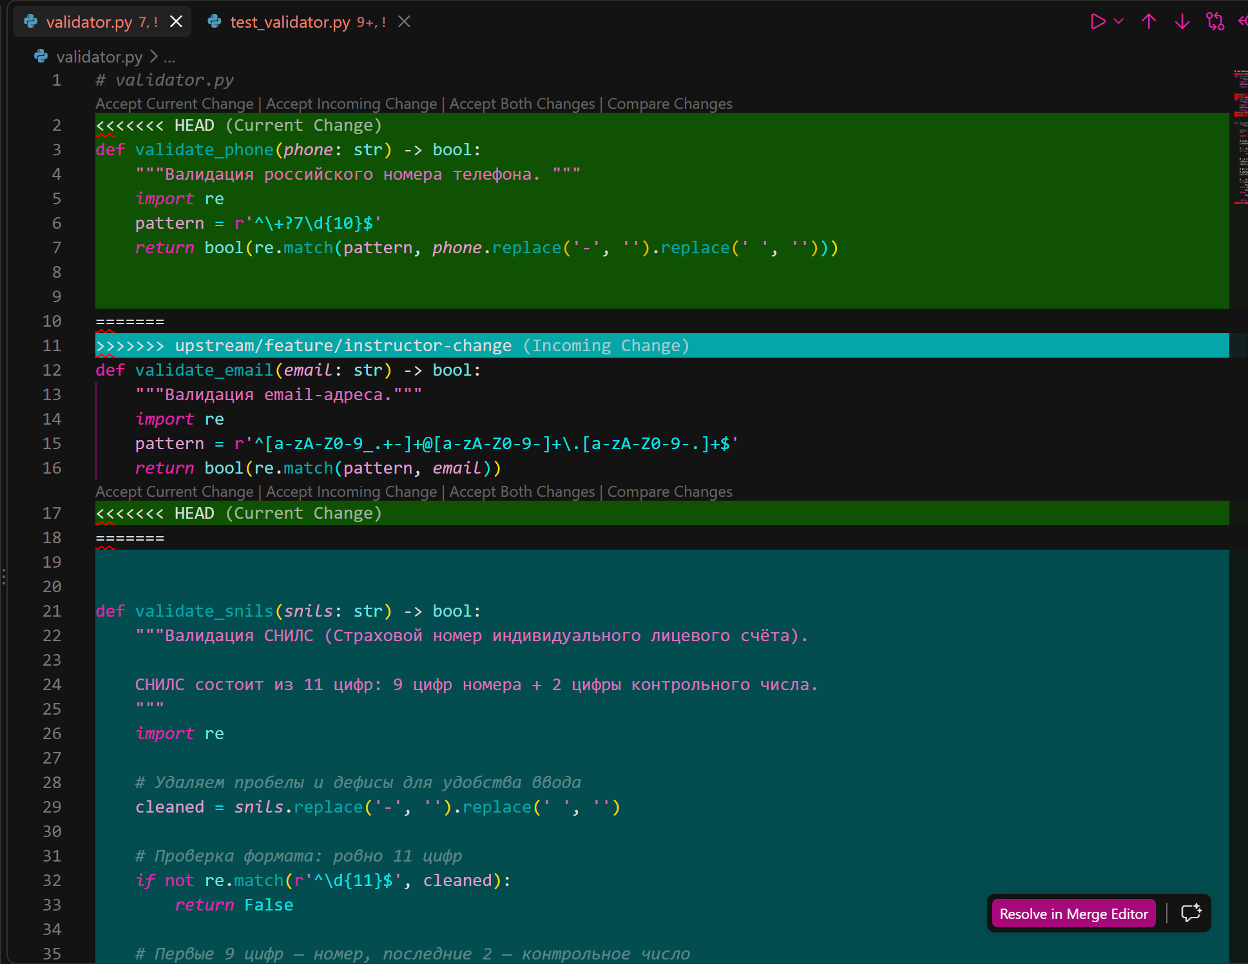
Скриншот файла validator.py с маркерами конфликта
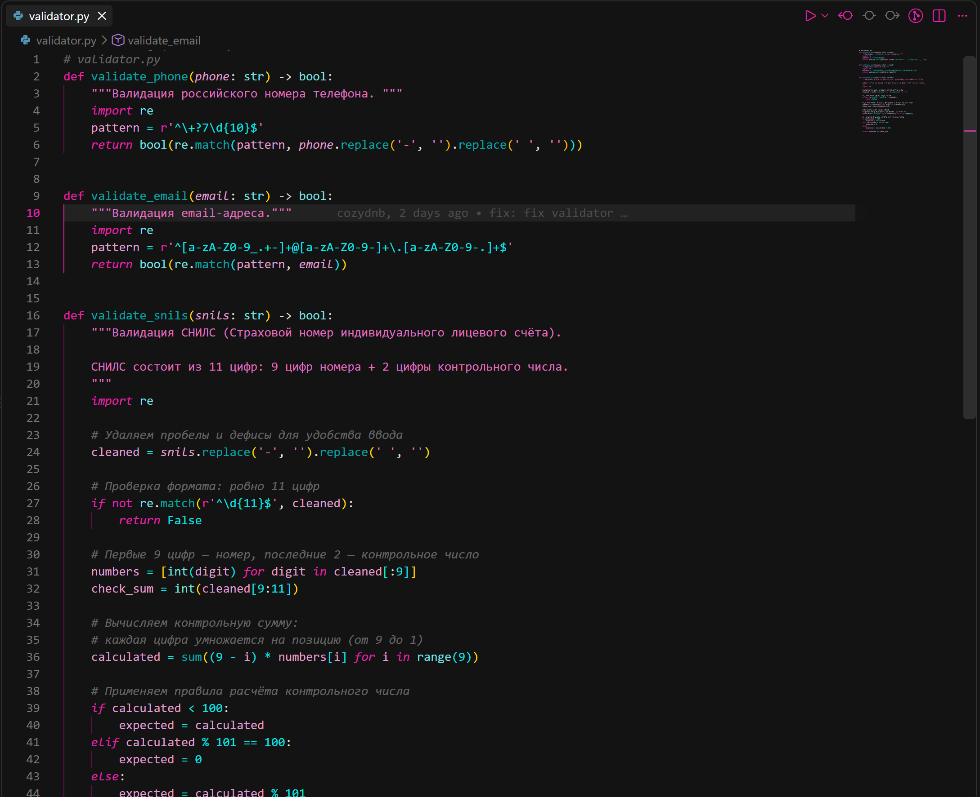
Скриншот финальный вид файла validator.py

Отчет по заданию 5.
Ссылка на смерженный PR: https://github.com/YanchikSivova/devops-kr-template/pull/4
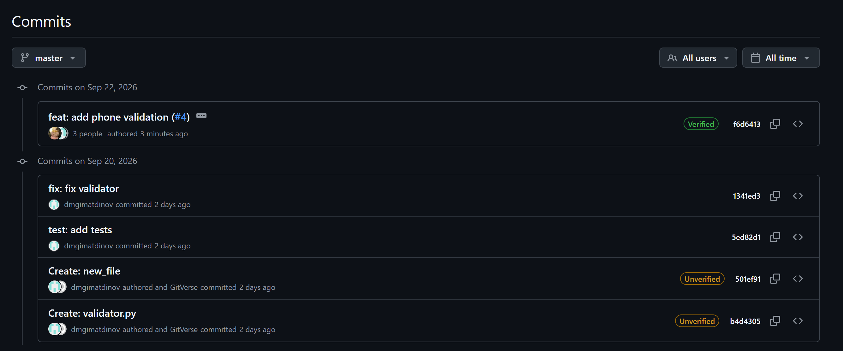
Скриншот коммитов GitHub
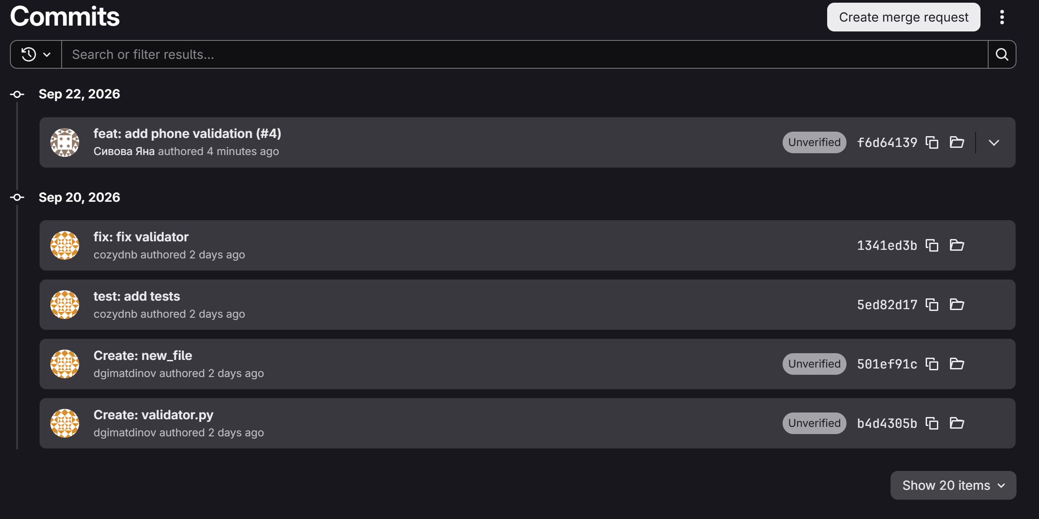
Скриншот коммитов Gitlab
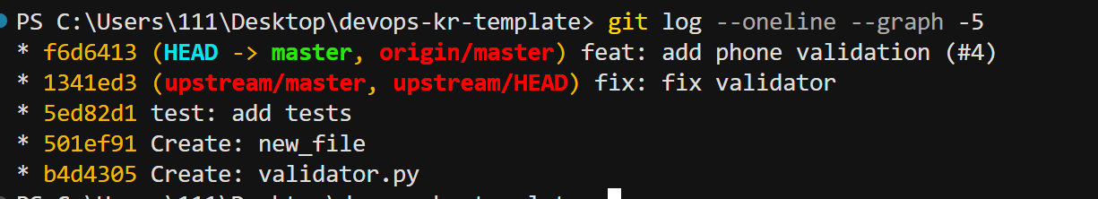
Скриншот финальной истории

